Macromedia Flash MX – Esercizio 2

- Aprire flash MX
- Selezionare dal menù “file” il comando “importa”
- Scegliere il logo ed importarlo nella scena
- Puo succedere che alcuni file con estensione .jpg una volta importati risultino più piccoli, per riportare il file alle dimensioni originarie, selezionare il logo con la freccia nera, aprire il menù “finestra” e selezionare “trasforma”, sulla scena apparirà il pannello trasforma come da foto
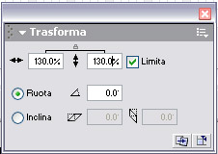
Spuntare la casella “limita” e impostare larghezza ed altezza su 100%, e la vostra foto tornerà ad avere le dimensioni originarie
- All’altezza del primo livello, prima della linea temporale, fare doppi clic sulla scritta “livello1” e rinominare il livello “logo copia”, bloccare il livello facendo clic sul pallino bianco in corrispondenza del lucchetto superiore come da foto
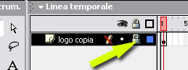
- Inserire un altro livello facendo clic sulla cartellina col segno + giusto sotto al nome del livello come da foto
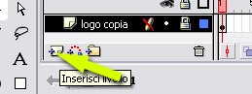
- Prendiamo lo strumento linea, assegniamogli un colore che si veda sia sul rosso del logo che sul bianco dello sfondo ad esempio un blù, ed iniziamo a ricalcare i contorni partendo da quello esterno e poi quello interno
- Una volta terminato il lavoro di ricalco e aggiustamento con la freccia nera, selezioniamo lo strumento secchiello ed impostiamo il colore rosso oppure col contagocce passiamo col mouse sul rosso del logo e clicchiamo per catturare il colore originale, sempre col secchiello portiamoci all’interno del nostro lavoro di ricalco e riempiamo con un clic.
- Con la freccia nera selezioniamo tutto il contorno del nostro logo e cancelliamo, cestiniamo la foto del logo da ricalcare e salviamo con nome
- Ogni allievo deve chiamare il file con il proprio nome e poi aggiungere logo1, esempio:
“MatteoGentileLogo1”

